四川信息职业技术学院2020年社团干部竞选申请表
姓名 | 田媛媛 | 性别 |  | 女 | 民族 | 汉 | 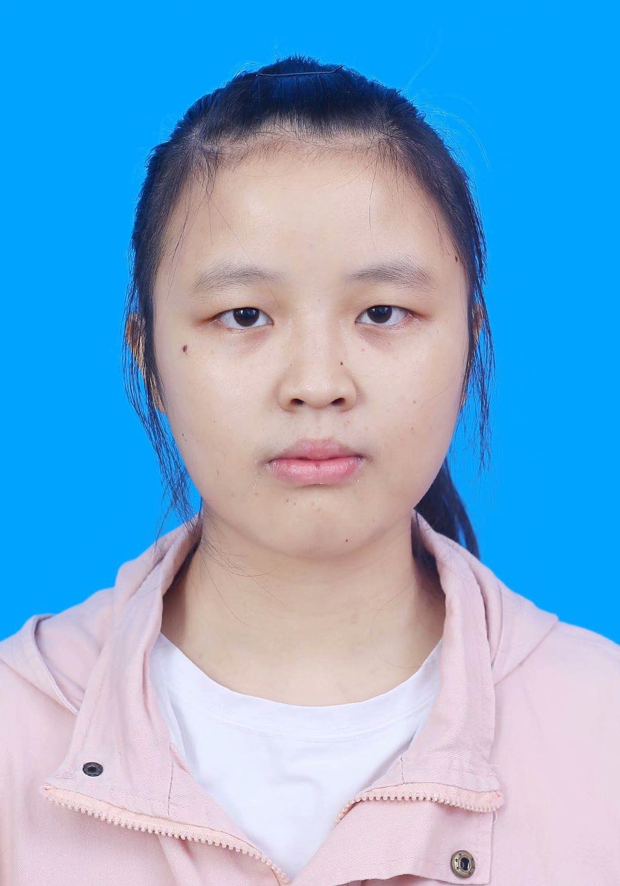  照  片
政治面貌 | 团员 | 系部及班级 |  | 信息工程系  信安20一班
籍贯 | 四川省阆中市 | 竞选职务 |  | 外联部正部长
电话 | 17311620518 | 是否服从调配 |  | 否
现任职务 | 无
个人能力及特长简述 | 性格乐观，适应新环境能力强。比较擅长交流！  性格大大咧咧的，爱好英语，对说英语这方面感兴趣也比较可以。对拼写单词有点弱..........
对你社团工作方向有何看法 | 工作方向嘛，肯定要与时俱进。不能一成不变，会根据时代，环境等一系列的外在因素而相应的做出调整。外联部就是交流嘛，任何事物都要通过交流进行完善的，因此我认为外联部还是一个很重要的部门单位！
你打算在任职期间如何规划社团活动 | 老实说，我对这个部门的了解并不是很深。我也是20级的新生，对这些都还不太了解。嗯.....但我认为干一行爱一行,要是幸运入选的话,我肯定会尽善尽美的1
团支部意见 |  |  | 社团指导老师意见
负责人：  日期： |  |  | 负责人：  日期：
学生社团联合会意见 |  |  | 院团委意见
负责人：  日期： |  |  | 负责人：  日期：

